2013年授权的杀虫剂专利七

联苯菊酯和噻虫嗪的杀虫组合物
本发明公开了一种联苯菊酯和噻虫嗪的杀虫组合物，该杀虫组合物含有联苯菊酯和噻虫嗪，其中两者联苯菊酯和噻虫嗪的质量比为100∶1-1∶10。本发明杀虫组合物对于烟粉虱、叶螨等具有刺吸式口器害虫具有高联合毒力，具有更高的防、治效果，能够减少田间杀虫剂的用量及减缓该类害虫对杀虫剂的抗性。
申请号: CN201110003558
申请日: 2011.01.10
公开（公告）号: CN102027986B
公开（公告）日: 2013.04.17
申请（专利权）人: 中国农业科学院蔬菜花卉研究所
褐飞虱对苯基吡唑类杀虫剂抗药性分子检测方法
本发明褐飞虱对苯基吡唑类杀虫剂抗药性分子检测方法属于抗药性综合治理和褐飞虱综合防治范畴。一种褐飞虱对苯基吡唑类杀虫剂抗药性分子检测方法，其特征在于如下步骤实现：提取单头褐飞虱2-3龄若虫基因组DNA；PCR反应体系;PCR反应程序;扩增产物的电泳检测：该方法稳定性高、周期短、灵敏度高，适合褐飞虱对苯基吡唑类杀虫剂抗性的早期检测。
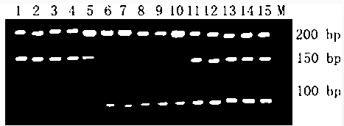
申请号: CN201110003232
申请日: 2011.01.10
公开（公告）号: CN102154461B
公开（公告）日: 2013.05.01
申请（专利权）人: 南京农业大学
2-苯氧甲基-4H-3,1-苯并噁嗪-4-酮衍生物的合成及生物活性
通式为1的2-苯氧甲基-4H-3，1-苯并噁嗪-4-酮衍生物，其中，R¹、R²为氢、卤素；R³为氢、卤素；R⁴、R⁵为氢、卤素、烷基、烷氧基。其合成是先将苯氧乙酸转变为苯氧乙酰氯，再与邻氨基苯甲酸在溶剂和碱存在下进行关环反应得到。用NY/T 1155.1-2006标准进行室内除草活性测试表明，这些化合物有很好的除草活性，大部分在浓度100ppm和10ppm时，表现出非选择性除草活性，除草活性高于商品氰氟草酯；在浓度1ppm时，大部分表现出选择性除草活性，与商品氰氟草酯作用相反，对单子叶植物生长抑制降低，对双子叶植物保持良好的除草活性。该类化合物作为除草剂单独使用；或者与其它植保上允许的载体或稀释剂混合配制成各种剂型使用；或与其它农药复配使用或同时并用。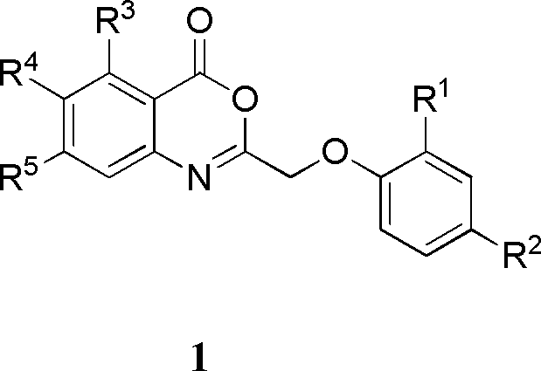
申请号: CN201110003704
申请日: 2011.01.10
公开（公告）号: CN102093306B
公开（公告）日: 2013.10.02
申请（专利权）人: 华中师范大学
C-28位川楝素羧酸酯类衍生物及合成和制备植物源杀虫剂中的应用
本发明公开了C-28位川楝素羧酸酯类衍生物及合成方法和在制备植物源杀虫剂中的应用。该C-28位川楝素羧酸酯类衍生物是以川楝素为原料通过与8种芳香酸和1种脂肪酸反应得到川楝素芳香酸酯和川楝素脂肪酸酯，具有较好杀虫活性，其中有一些化合物的杀虫活性均高于现已上市的植物源农药川楝素，可用于制备高效低毒的植物源杀虫剂。结构通式如下：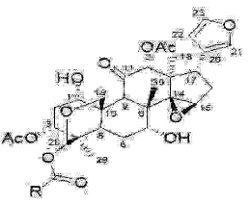
申请号: CN201010584811
申请日: 2010.12.13
公开（公告）号: CN102093342B
公开（公告）日: 2013.02.06
申请（专利权）人: 西北农林科技大学
4β-鬼臼毒素脒类化合物及其制备方法和用途
本发明公开一系列新的4β-鬼臼毒素脒类化合物，以及这类化合物的制备方法和其在制备杀虫剂中的应用。本发明的4β-鬼臼毒素脒类化合物具有下式所示的化学结构式：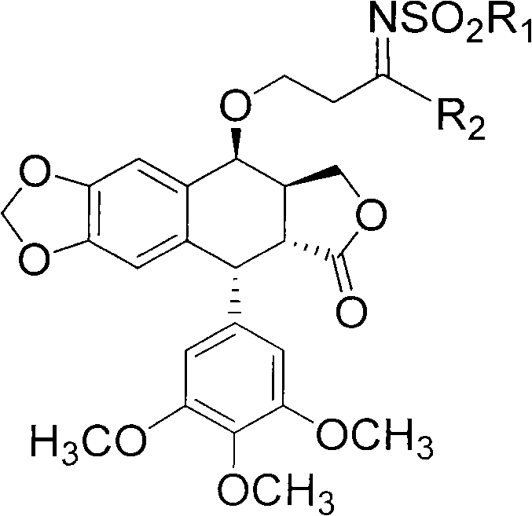式中：取代基R₁为甲基或苯基；R₂为二甲胺、二乙胺、二异丙胺、二正丙胺、二正丁胺、二环己胺、苄胺、氯化铵(或氨水)、吡咯、吡咯烷、六氢吡啶或苯丙氨酸甲酯中的任一个。
申请号: CN201010584474
申请日: 2010.12.10
公开（公告）号: CN102086208B
公开（公告）日: 2013.01.02
申请（专利权）人: 兰州大学
一种印楝素凹凸棒土复配杀虫颗粒剂
本发明公开了一种印楝素凹凸棒土复配杀虫组合物，其中含有为印楝素、凹凸棒土，所述的印楝素、凹凸棒土之比为：(0.03-5)∶(80-90)，由于印楝素分子中具有酯基、环氧基和烯醚等不稳定基团，在紫外光、阳光和高温下极易分解，5～8d就分解失效。印楝素与凹凸棒土农药载体二者的结合不仅可以杀死植物害虫，还可用来防治动物体外寄生虫。有较宽的杀虫谱和高效无残留的环保特色，可以大大延缓释放时间，是一种长效农药杀虫剂。
申请号: CN201010583252
申请日: 2010.12.10
公开（公告）号: CN102007925B
公开（公告）日: 2013.05.29
申请（专利权）人: 明光市天骄科技发展有限公司

甲氨基阿维菌素苯甲酸盐硫双威杀虫剂
本发明涉及一种甲氨基阿维菌素苯甲酸盐硫双威复配杀虫剂，包括有效活性成分、助剂以及溶剂或填充料，其特征在于：有效活性成分占成品药剂中的重量百分比为10～90％，有效活性成分由甲氨基阿维菌素苯甲酸盐和硫双威组成，甲氨基阿维菌素苯甲酸盐与硫双威的重量配比为1∶10～80。其优点是：甲氨基阿维菌素苯甲酸盐和硫双威复配后，具有明显增效和持续防治效果；扩大了杀虫谱，对水稻三化螟、二化螟、纵卷叶螟、十字花科蔬菜小菜蛾、菜青虫、甜菜夜蛾、斜纹夜蛾、棉花棉铃虫、红铃虫等鳞翅目害虫有较高活性；减少了农药的用药量，降低了农药在作物和土壤中的残留量，减轻了环境污染；对人畜安全、环境相容性好、害虫不易产生抗药性。
申请号: CN201010582265
申请日: 2010.12.10
公开（公告）号: CN101999381B
公开（公告）日: 2013.11.27
申请（专利权）人: 江苏省农业科学院
一种防治桃红颈天牛的大型真菌杀虫剂
一种防治桃红颈天牛的大型真菌杀虫剂，其组分及含量为：40%褐鳞环柄菇毒肽类毒素粗品，35%条纹毒鹅膏菌毒肽类毒素粗品和25%10目的菌糠粉。其制备方法为：1.大型真菌的筛选；2.摇床液体深层发酵；3.超声破碎、冷冻离心处理发酵液；4.毒肽类毒素粗品的提取；5.载体的选择与处理；6.成型。本发明对防治桃红颈天牛具有致死率高、选择性强、药效时间长和耐高温的特点。
申请号: CN201010579945
申请日: 2010.12.09
公开（公告）号: CN102090422B
公开（公告）日: 2013.11.06
申请（专利权）人: 沈阳大学
一种苯甲酰脲化合物及其合成方法
本发明涉及一种苯甲酰脲化合物及其合成方法，将苯甲酰胺或经卤素或硝基取代的苯甲酰胺溶解于溶剂中，滴加草酰氯加热经过缩合反应制备成异氰酸酯，减压蒸馏出异氰酸酯后，将其溶解到第二溶剂中再与环胺在加热的情况下加成反应制备得到苯甲酰脲。与现有技术相比，本发明工艺流程简单，适用范围广泛，适合用在卫生害虫如苍蝇、蚊子、跳蚤等以及农业害虫如稻水相甲、甜菜夜蛾、粘虫等防治上，可以抑制昆虫特别是家蝇幼虫生长的性能，是一类具有应用前景的杀虫剂。
申请号: CN201010579509
申请日: 2010.12.08
公开（公告）号: CN102532062B
公开（公告）日: 2013.12.04
申请（专利权）人: 上海工程技术大学
一种含有呋虫胺与杀虫单的杀虫组合物
本发明涉及一种呋虫胺与杀虫单复配杀虫剂，包括有效活性成分、助剂以及填料，其特点在于：有效活性成分为呋虫胺和杀虫单，呋虫胺与杀虫单的配比为1～40∶1～80。本发明的优点在于：呋虫胺与杀虫单复配后，具有明显增效和持续防治效果，并扩大了杀虫谱，对水稻稻飞虱、三化螟、二化螟、稻纵卷叶螟、十字花科蔬菜小菜蛾、蚜虫、及甘蔗害虫均有较高活性。
申请号: CN201010564391
申请日: 2010.11.29
公开（公告）号: CN101971856B
公开（公告）日: 2013.03.13
申请（专利权）人: 陕西韦尔奇作物保护有限公司;

一种含有呋虫胺的增效杀虫组合物
本发明公开了一种含有呋虫胺的增效杀虫组合物，含有A和B的杀虫组合物，A选自呋虫胺，B选自以下任意一种杀虫剂：速灭威、异丙威、仲丁威、甲萘威，且A、B两种活性组分的重量份数比为1～50∶1～80。它可防治多种虫害，并具有明显的增效作用，并扩大了杀虫谱，对刺吸式害虫如蚜虫、飞虱、叶蝉、粉虱和鳞翅目害虫如小菜蛾、甜菜夜蛾都有较高活性；并且减少了农药用药量，降低了农药在作物上的残留量，减轻了环境污染；对人畜安全、环境相容性好、害虫不易产生抗药性。
申请号: CN201010564339
申请日: 2010.11.29
公开（公告）号: CN101971855B
公开（公告）日: 2013.10.09
申请（专利权）人: 陕西韦尔奇作物保护有限公司;

(2-氧代苯并噻唑)-3-乙酰腙类及制备方法与应用
本发明公开了一种如式(I)所示的(2-氧代苯并噻唑)-3-乙酰腙类化合物及其制备方法与应用，本发明将如式(II)所示的(2-氧代苯并噻唑)-3-乙酰肼与式(III)所示的酮加入无水乙醇溶剂中，搅拌并加热至78℃，回流反应1～5h，薄层色谱跟踪反应，反应结束，将反应液后处理制得式(I)所示的化合物，该类化合物具有良好的杀虫和抑菌活性，可作为杀虫剂及灭菌剂应用。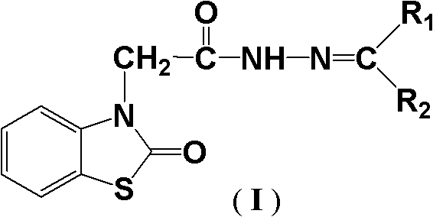
申请号: CN201010536723
申请日: 2010.11.09
公开（公告）号: CN102002018B
公开（公告）日: 2013.06.19
申请（专利权）人: 浙江工业大学;

缓释农药制备方法
本发明缓释农药制备方法，包括以下步骤：将农药活性化合物吸附于多孔性物质中；使用孔道封闭材料对多孔性载体的孔道进行封闭；进一步加工成悬浮剂、粉剂、颗粒剂及片剂等剂型产品；农药活性化合物可为杀虫剂、杀菌剂、除草剂或植物生长调节剂；本发明缓释农药制备方法，可制备缓释粉剂、缓释颗粒剂、缓释片剂及缓释悬浮剂等不同剂型的产品以适应于农业生产上的不同需求，可以控制农药活性成分在预定的时间里按预定的速度或以较低的速度释放到周围环境中去，一次施用即可控制其整个生长期(或一定时期)的病虫草害。显著提高了农药的缓释性能，延长了释放时间，保持了缓释农药长时间的平稳释放。
申请号: CN201010534717
申请日: 2010.11.08
公开（公告）号: CN102461498B
公开（公告）日: 2013.05.08
申请（专利权）人: 河南好年景生物发展有限公司;

一种复配杀虫剂
本发明公开了一种复配杀虫剂，其主要由以下重量百分含量的原料制成：印楝素和绿僵菌5-20％乳化剂8-12％稳定剂3-7％增效剂2-8％抗氧化剂0.1-1.0％助溶剂10-18％有机溶剂50-60％。该复配杀虫剂与环境友好，具有良好的兼容性，增效作用明显，可明显提高各单剂的杀虫毒力，减少高残留化学农药的使用。
申请号: CN201010524617
申请日: 2010.10.29
公开（公告）号: CN101984828B
公开（公告）日: 2013.06.12
申请（专利权）人: 广东省林业科学研究院;

氯虫苯甲酰胺杀虫微乳剂及其制备方法
本发明公开了一种氯虫苯甲酰胺杀虫微乳剂及其制备方法。氯虫苯甲酰胺微乳剂以重量百分比计，配方为：氯虫苯甲酰胺0.1-60％，乳化剂3-27％，渗透剂2-15％，稳定剂1-10％，助溶剂2-40％，余量为水。其制备方法步骤如下：先将氯虫苯甲酰胺与乳化剂、渗透剂、助溶剂、稳定剂于高速剪切机中搅拌混合均匀后，再加入去离子水，搅拌混合均匀，然后静置5-13小时，加热至45-65℃，充分搅拌后，即可制成氯虫苯甲酰胺微乳剂。氯虫苯甲酰胺微乳剂对蔬菜、甜菜、棉花等作物多种害虫防治效果显著。该微乳剂杀虫剂对环境、人畜及其它有益生物安全，不易产生药害，且成本低廉、制备工艺简单，适宜规模化工业生产。
申请号: CN201010513752
申请日: 2010.10.20
公开（公告）号: CN101971802B
公开（公告）日: 2013.04.17
申请（专利权）人: 华南理工大学;

